国家重大科技基础设施中国散裂中子源仪器设备更新改造项目

辐照后测试间废物分析环境升级项目文件
项目名称： 辐照后测试间废物分析环境升级项目
项目地点： 中国散裂中子源低放废物暂存厅
项目范围： 本项目的设计、施工及保修服务
项目内容： 本项目的设计和施工（含原有设备拆除移位、土建、主体结构、装饰、暖通、电气、弱电、给排水、消防系统改造等，本次招标具体范围详见工程量清单）

项目主体： 中国科学院高能物理研究所
启动日期： 2026年9月3日

一、项目概况
1． 项目基本情况
本项目为散裂中子源辐照后测试间废物分析环境升级建设工程，在低放废物厅（以下统称库区），作为废物分析平台。实验平台总面积约350㎡。项目所在位置如图1所示，新建实验平台楼层布置及室外设备布置如图2所示。实验平台剖面示意图如图3所示本次招标建设范围为实验平台一层的设备拆除移位、主体结构、装饰、电气、弱电、消防系统改造等。（本次招标具体范围详见工程量清单）
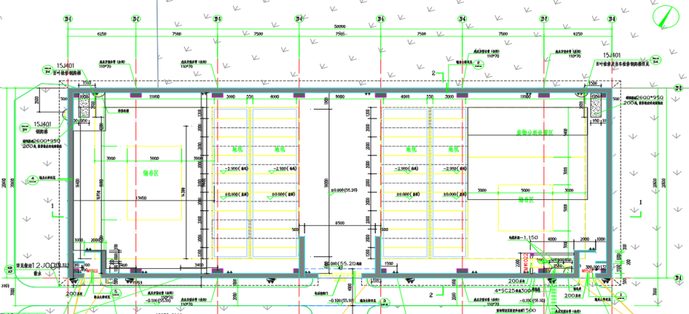
图 1 实验平台所在库区位置
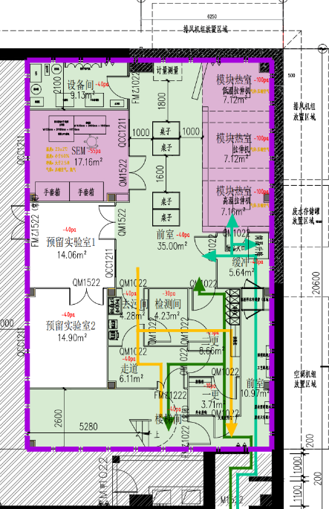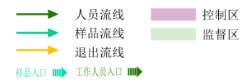
图 2 实验平台楼层布置及室外设备布置

2. 建设的必要性
辐照后测试间废物分析环境升级项目建成后，可开展相关研究工作：一方面可对CSNS各部件服役后的性能开展研究与评估，为高功率靶站升级奠定研究基础；另一方面能够为研究部核科学、工程领域提供关键测试条件与研究平台。
3.建设改造情况介绍
本次建设区域包含一层控制区（SEM室、模块热室）和监督区（前室、一更、二更、缓冲间、楼梯间、走道、检测间、去污间、设备间和废物分析实验区等）。压力梯度、环境控制要求详见图2。模块热室的加固、维护结构不在招标范围，由甲方专业厂家实施。
现场预建设区域有天车轨道、天车配电箱、库区照明插座配电箱、桥架、灯具、开关、库区排风机及其风管、排风机设备基础、检修爬梯、消防区域报警器等。天车不再开至改造区域，除天车轨道、天车配电箱及库区照明插座配电箱外，其余设备、管线、基础均需拆除，根据需求移位至指定位置重新安装。改造区域外墙及室外，详见图3。
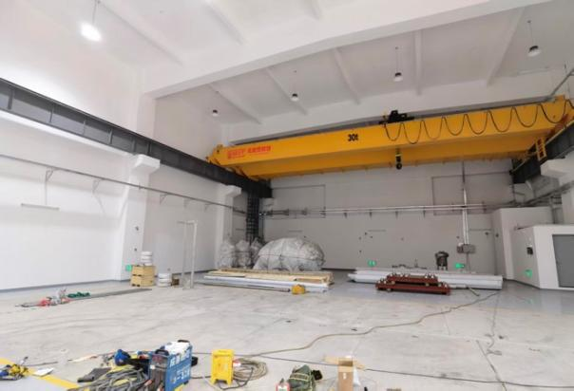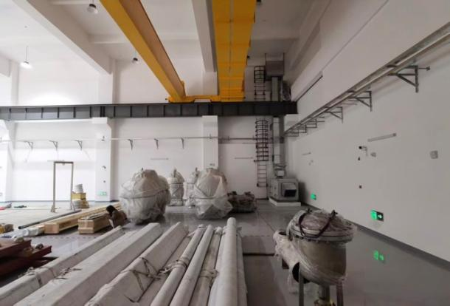
图 3 库区改造前现场

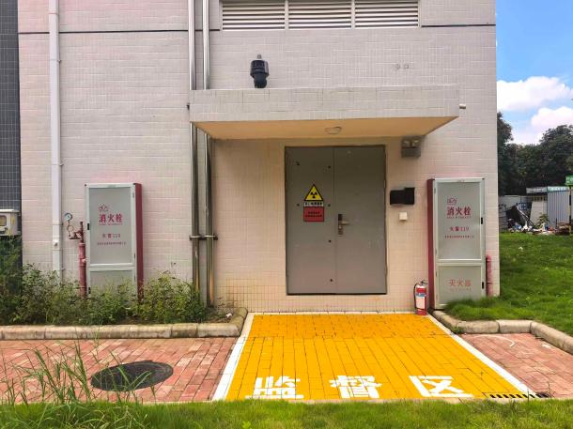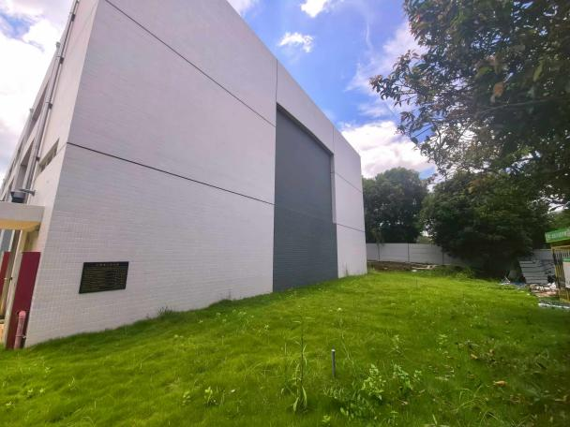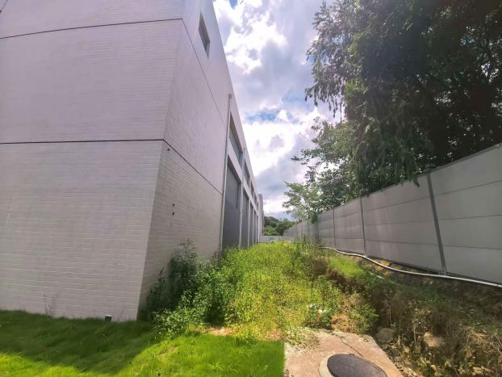
图 4 改造区域外墙及室外
二、项目方案需求说明
1.主体结构、装饰需求说明
实验平台建设区域尺寸为长 17.1 m、宽 10.7 m；一层层高 4.8 m，其中模块热室及前室吊顶高度 3.6 m，其余区域吊顶高度 2.8 m。
采用钢框架+楼承板形式，钢结构楼梯。除模块热室外，其他房间均采用50mm厚手工玻镁岩棉彩钢板搭建，要求侧板与顶板结构强度高，与混凝土地面、墙体连接牢固可靠，顶板预留检修口，满足后期顶部设备检维修作业需求，且所有房间均设置气密门，保障空间整体密闭性。功能配套方面，去污间设置抽拉式龙头洗手池及脏衣桶，检测间安装全身剂量检测仪（甲供），对应检测间门洞高度根据检测仪的高度确定，确保设备顺利进场安装及后期检修维护。本次建设范围内所有房间原有地面面层全部重新打磨，重新刷水性环氧面漆，地面受损严重的做局部修复。
2. 电气需求说明
新增用电需求：辐照后测试间废物分析环境升级项目设置一个室内配电总箱，供照明、插座、实验设备配电。配电箱需符合 GB7521 等国内外标准，内部元器件具备 CQC 认证，线缆、热镀锌桥架均满足国标。
总箱进线电缆不在招标范围，由园区接入。
天车配电箱及库区照明插座配电箱暂不考虑拆除移位；改造区域墙面的桥架、线缆、照明、开关、库区排风机配电需拆改。确保库区照明、插座、排风机的正常使用。
3. 弱电需求说明
弱电需新增电子互锁、综合布线、安防监控门禁系统。需新增机柜，机柜各系统交换机的进线分别引至库区电源间内的弱电机柜。安防监控门禁需设置综合管理电脑、发卡机和存储设备。
4.消防系统说明
包含一层消防电、消防水改造。
消防电改造内容：
1）需在库区消防报警系统的基础上增加烟感、声光报警、手报按钮、消防模块箱等设备，接至一楼库区电源间；
2）需在库区疏散照明系统的基础上增加疏散照明回路，接至一楼库区电源间的疏散照明集中电源箱备用回路。
3）新增电气火灾监控接线。将新增配电箱接入消防端子箱，纳入电气火灾监控系统中。
消防水改造内容：
1）需新增室内消火栓4个，从室外环管接两路DN100，涉及室外开挖，约10m。两路DN100沿外墙爬至进户，避免穿地梁。
2）需新增手持灭火器。
5.土建需求说明
暖通设备、废水储蓄池位置详见图2室外设备布置。
室外设备基础采用钢筋混凝土筏板基础（不用条形基础，避免沉降不平衡），基础厚度300mm，基础尺寸根据深化后的机组尺寸确定。
废水储蓄池技术要求：
1）采用钢筋混凝土材质，度等级不应低于 C25；
2）侧壁和底板厚度不应小于200mm；
3）受力钢筋直径不宜小于10mm，间距不应大于200mm，与污染介质接触面的钢筋保护层厚度不应小于35mm；
4）内表面：根据介质腐蚀性，采用弹性体防腐涂料；
5）外表面：与土壤接触面必须设置防水层；
6）地基：采用钢筋混凝土筏板基础，下铺素混凝土垫层（常用C15，厚100-150mm）。
7）配电子液位计，带水位报警装置；
8）池顶覆土600mm。
地面管道、废水储蓄池施工完成后，需回填、找平，保证地面结构完整、面层平整美观。
进出水管道需对墙体进行开孔施工。
三、本次工程范围、技术标准等。
1.本次工程范围
一层实验平台的设计和施工（含主体结构、装饰、水电暖安装配合等）。
拆除：包含排风机拆除、电气拆除、拆除后垃圾外运。
装饰: 包含一层天、地、墙面及门等装修装饰工程等。
电气：包含一层机组动力箱、室内照明/空调总配电箱后室内外线缆、桥架、管线、开关插座、灯具安装等。
弱电：包含一层电子互锁系统、综合布线系统、安防监控门禁系统。
消防系统：包含一层消防电改造、消防水改造。
土建：包土方开挖、设备基础、废水储蓄池、室外浇筑等。
钢结构：包含室内钢结构工程及焊缝探伤检测等。（模块热室加固、维护结构不在本工程实施范围）
其他：包括一切常规措施费：如脚手架搭建、防尘、完工精保洁、成品保护、原有建筑设施保护等。
2. 技术标准
执行国家、行业及地方现行有效的工程建设标准、规范、规程。主要参考标准：
《建筑结构荷载规范》 GB50009-2012
《民用建筑电气设计标准》 GB51348-2019
《建筑设计防火规范》 GB50016-2014（2018年版）
《建筑防火通用规范》 GB55037-2022
《核级高效空气过滤器》 GB/T 17939-2015
《通风与空调工程施工质量验收规范》 GB50243-2016
《建筑给水排水设计标准》GB 50015-2019
《建筑给水排水与节水通用规范》GB55020-2021
《建筑给水排水及采暖工程施工质量验收规范》GB50242-2002
《民用建筑节水设计标准》GB50555-2010
《建筑电气工程施工质量验收规范》 GB 50303-2015
《建筑地面设计规范》 GB 50037-2013
《建筑地面工程施工质量验收规范》GB50209-2010
《建筑内部装修设计防火规范》GB50222-2017
《建筑装饰装修工程质量验收标准》GB50210-2018
《既有建筑维护与改造通用规范》GB55022-2021
《科学实验室建筑设计规范》 JGJ91-93
《科研建筑设计标准》 JGJ91-2019
项目的设计、安装、调试及验收等除满足上述所列标准规范、本技术规格书要求外，还应符合国家及行业现行的其它相关标准、规范。以上规范如实施新标准按现行最新标准执行，如有内容重复按标准高的执行。
3.主要材料设备的参考品牌/质量要求
手动气密平开门：欧尼克、奥美特、德普尔、王力
50mm厚手工玻镁岩棉彩钢板：林森、华翱、莱润、联合珐玛
配电箱（主要元器件）：施耐德、西门子、ABB
电线电缆：江南、上上、宝胜、成天泰
开关插座：罗格朗、西门子、施耐德
LED气密吸顶灯：中工通明、双欢、台夏、西顿
4.本次设计内容
钢结构、土建设计：满足承重要求。（模块热室承重、加固方案、维护结构不在本设计范围，由原库区建筑、结构设计和专业厂家复核实施）
工艺设计：满足实验室功能分区、流线组织、安全疏散、净高要求、通风、给排水、电气等要求。
装饰设计：满足实验室功能、安全、洁净、美观要求。考虑易清洁、耐腐蚀等特性。地面满足耐磨、防滑、易清洁；墙面应防撞、防潮、易清洁；房间门应符合气密要求。
电气、弱电设计：需满足使用要求。
消防设计：满足规范要求。
设计原则：符合国家及地方规范标准，经济合理，技术先进，安全适用。
6.工期要求：小于四个月。
7.变更管理：如有变更，项目负责人须提前沟通，先协商完成变更洽商审批流程。
四、项目报价提供材料
1. 资质材料要求
（1）营业执照。
（2）施工方需要有建筑施工总承包二级及以上或建筑装修装饰工程专业承包二级及以上，工程设计需要有建筑行业设计资质乙级及以上或建筑装饰工程设计专项乙级及以上。须具有合格有效的《安全生产许可证》。
（3）近3年财务状况良好，提供近三年财务审计报告。
（4）近5年完成过放射性实验室工程施工业绩。
2.设计概图，合同签订后提供完整的全套设计图纸（盖章蓝图打印4份及电子版）
3.工程量清单报价，参考表1，要求实现所要求功能，并明确包含设计费、建安费、税金、利润、风险费、管理费等。
表 1 工程量清单和报价参考格式
序号 | 任务 | 数量 | 单位 | 规格要求 | 单价 | 备注
1 | 设计 | 1 | 项 | 提供完整的施工图设计（包括但不限于拆除、装修装饰、暖通、电气、给排水、衣柜及鞋柜等配套图纸），满足施工要求
2 | 拆除 | 1 | 项 | 包含排风机拆除、电气拆除、拆除后垃圾外运
3 | 装饰 | 1 | 项 | 包含一层天、地、墙面及门等装修装饰工程等 |  | 不包含模块热室施工、不含简易提升装置
4 | 电气 | 1 | 项 | 包含一层机组动力箱、室内照明/空调总配电箱后室内外线缆、桥架、管线、开关插座、灯具安装等 |  | 不含总配进线电缆
5 | 弱电 | 1 | 项 | 包含一层电子互锁系统、综合布线系统、安防监控门禁系统
6 | 消防系统 | 1 | 项 | 包含一层消防电改造、消防水改造 |  | 不含消防排烟改造
7 | 土建 | 1 | 项 | 包土方开挖、设备基础、废水储蓄池、室外浇筑等
8 | 钢结构 | 1 | 项 | 包含室内钢结构工程及焊缝探伤检测等
9 | 其他 | 1 | 项 | 包括一切常规措施费：如脚手架搭建、防尘、完工精保洁、成品保护、原有建筑设施保护等

五、进度计划：
1、2026年9月20日前，完成平面布局设计；
2、10月30日前，完成旧设备移除、移位；
3、11月20日前，完成建设搭建；
4、11月30日前，完成验收测试

